Berufe
Berufsleben gab es vor allem für Männer, Frauen waren an das Haus gebunden.
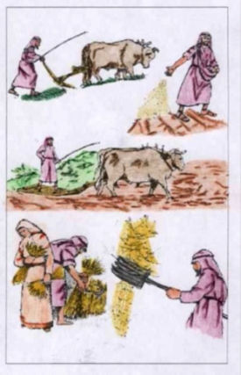
Josef, der Ziehvater Jesu, war Zimmermann und Jesus wohl auch. Die Arbeitszeit dauerte, so lange es Tag war, ausgenommen am Sabbat und den Feiertagen. Israel liegt in der subtropischen Zone, es kann also ziemlich heiß werden, sodass in der Hitze wohl selten durchgearbeitet wurde.

Der Bauer
Damals mussten Bauern sehr hart arbeiten. Das Feld musste mit dem Pflug, vor den ein Esel oder Ochsen gespannt wurden, bearbeitet werden. Danach wurde von Hand gesät. Wenn das Getreide reif war, wurde es mit einer Sense geschnitten. Die Feldarbeit war für die Bauern sehr beschwerlich. Schließlich war es heiß und die Bauern mussten ihre Arbeiten ohne die Hilfe elektrischer Maschinen verrichten.

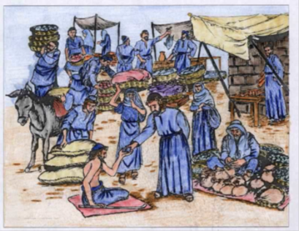
Der Händler
Der Händler versorgte die Menschen mit allem, was man für das tägliche Leben benötigte. Manchmal tauschten die Händler die Waren: Wer genug Getreide hatte, tauschte es gegen Esswaren oder einen Pflug. Wenn er aber in einer größere Stadt gehen wollt um Tauschgeschäfte zu machen, brauchte er Geld. Die kleineren Händler boten einheimische Produkte an. Ihre Gewinne waren gering. Zur Zeit Jesu gab es auch einen blühenden Handel mit dem Ausland.
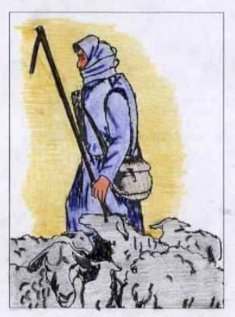
Der Hirte
Der Hirte lebte damals gefährlich. Er musste seine Herde vor hungrigen Raubtieren /z.B. Löwen) schützen und Tag und Nacht bei ihr bleiben.

Der Fischer
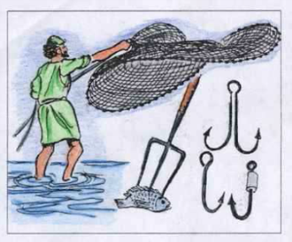
Der Fischer brauchte für seinen Beruf ein gutes Netz und ein Boot. Damit fuhr er bei Nacht auf den See hinaus. Im See Genezareth wimmelte es von Fischen. Die Netze waren oft so voll, dass sie zerrissen und dann geflickt werden mussten.
Texte und Bilder entnommen:
Digitale-Schule-Bayern.de

